Ngày soạn: 22/02/2024
Ngày day: 29/02/2024

TIẾT 32 – BÀI 20 - SÔNG VÀ HỒ. NƯỚC NGẦM VÀ BĂNG HÀ.

I. MỤC TIÊU
1. Kiến thức
- Mô tả được các bộ phận của một dòng sông lớn, mối quan hệ giữa mùa lũ của sông với các nguồn cấp nước của sông.
- Nêu được tầm quan trọng của việc sử dụng tổng hợp nước sông, hồ.
- Có ý thức sử dụng hợp lý và bảo vệ nước sông, hồ, nước ngầm và băng hà.
2. Năng lực
* Năng lực chung:
- Năng lực tự chủ và tự học: biết chủ động tích cực thực hiện nhiệm vụ học tập.
- Năng lực giao tiếp và hợp tác: biết chủ động đưa ra ý kiến giải pháp khi được giao nhiệm vụ làm việc theo nhóm.
- Năng lực giải quyết vấn đề và sáng tạo: phát hiện ra vấn đề, đề xuất và lựa chọn giải pháp phù hợp.
* Năng lực Địa Lí:
- Xác định và mô tả được trên mô hình hệ thống sông.
- Sử dụng được các hình ảnh để nhận xét và giải thích một vấn đề cần tìm hiểu.
- Khai thác kiến thức địa lí từ video.
- Vận dụng được kiến thức và kĩ năng đã học để thực hiện nhiệm vụ thực tiễn liên quan: Đưa ra được những giải pháp nhằm bảo vệ sự trong sáng cho sông, hồ.
3. Phẩm chất
- Chăm chỉ và có trách nhiệm tham gia học tập, làm các bài tập, hoàn thành tốt nhiệm vụ trong nhóm và tự học tích cực.
- Có ý thức sử dụng hợp lí và bảo vệ nguồn nước.
- Tích cực, chủ động tham gia các hoạt động bảo vệ thiên nhiên.
II. THIẾT BỊ DẠY HỌC VÀ HỌC LIỆU
1. Thiết bị dạy học: Máy tính, tivi, máy chiếu hắt
2. Học liệu: Sách giáo khoa, mô hình của một hệ thống sông, hình ảnh một số con sông, hồ nổi tiếng, hình ảnh về giá trị của sông, hồ, phiếu học tập có liên quan đến nội dung tiết học.
III. TIẾN TRÌNH DẠY HỌC
1. Hoạt động 1: Mở đầu
a. Mục tiêu:
- Kết nối với bài học, tạo tâm thế để bắt đầu tiết học hiệu quả.
b. Nội dung:
- GV mời HS lắng nghe bài hát :“ Trở về với dòng sông tuổi thơ” để tổ chức phần mở đầu.
c. Sản phẩm:
- Học sinh nêu được đối tượng địa lí cần tìm hiểu là chủ đề của tiết học.
d. Tổ chức thực hiện:
Bước 1. Chuyển giao nhiệm vụ:
GV giới thiệu một khúc hát trong bài hát:“ Trở về với dòng sông tuổi thơ”
Bước 2. Thực hiện nhiệm vụ:
- Hãy chia sẻ cảm nhận của mình về bài hát ?
- Học sinh suy nghĩ và trả lời.
Bước 3. Báo cáo.
- Câu trả lời của HS
Bước 4. Kết luận, nhận định:
- GV chốt kiến thức và dẫn dắt HS vào bài học mới
Các con đã được nghe những giai điệu ngọt ngào, tha thiết của bài hát cũng đã được nghe chia sẻ của các bạn, hẳn trong mỗi các con đặt ra câu hỏi “tại sao lại có sự gắn bó sâu sắc giữa con người với dòng sông quê hương như vậy? Để giúp các con lý giải cho câu hỏi đó dưới góc nhìn khoa học của môn Địa lý, chúng ta hãy cùng nhau khám phá bài 20 “Sông và hồ nước ngầm và băng hà”.
- GV ghi tên bài lên bảng: Bài 20: Sông và hồ. Nước ngầm và băng hà.
Hoạt động 2: Hình thành kiến thức mới:
1. Sông, hồ
a. Mục tiêu
- Mô tả được các bộ phận của một dòng sông lớn; mối quan hệ giữa mùa lũ của sông với các nguồn cấp nước sông.
- Nêu được tầm quan trọng của việc sử dụng tổng hợp nước sông, hồ.
- Có ý thức sử dụng hợp lí và bảo vệ nước sông, hồ.
b. Nội dung
- Tìm hiểu các khái niệm về sông, hồ
- Mối quan hệ giữa mùa lũ và các nguồn cung cấp nước
- Giá trị của sông, hồ.
- Viêc sử dụng tổng hợp nước sông, hồ.
Tổ chức thực hiện | Sản phẩm
Hoạt động 1:Tìm hiểu về sông  Nhiệm vụ 1:  Bước 1: Giao nhiệm vụ  Nhắc lại nhiệm vụ đã giao về nhà:  Hãy vẽ một con sông hoặc hồ theo trí tưởng tượng của em?  - GV giới thiệu hình ảnh một số con sông trên thế giới.  - HS đối chiếu hình ảnh, nhận xét xem mình đã vẽ đúng đặc điểm của một con sông chưa?  - Kết hợp thông tin SGK, cho biết :  ? Thế nào là sông ?  Bước 2: Thực hiện nhiệm vụ  HS làm việc cá nhân, trả lời các câu hỏi  Bước 3: Báo cáo  HS báo cáo sản phẩm của các bạn về việc thực hiện nhiệm vụ trên.  Bước 4: Kết luận, nhận định  GV nhận xét, đánh giá.  Chuẩn kiến thức trên sơ đồ tư duy khái niệm sông  Nhiệm vụ 2:  Bước 1: Giao nhiệm vụ  - Quan sát hình 1: Mô hình hệ thống sông  ? Xác định và mô tả các bộ phận của hệ thống sông ở trên mô hình.  - HS xác định của lưu và chi lưu của hệ thống sông Hồng ở Bắc Bộ.  ? Kể tên một số sông lớn mà con biết?  GV giới thiệu về một số con sông lớn.  ? Diện tích đất đai cung cấp nước thường xuyên cho sông được gọi là gì?  Bước 2: Thực hiện nhiệm vụ  -HS xác định và mô tả trên hình, kể tên một số con sông lớn.  Bước 3: Báo cáo  GV gọi HS lên xác định và mô tả. HS trình bày xong, mời HS khác nhận xét, bổ sung ý kiến.  Bước 4: Kết luận, nhận định  GV: xác định và mô tả lại các bộ phận của hệ thống sông trên mô hình  Chuẩn kiến thức trên sơ đồ tư duy cấu tạo hệ thống sông  Nhiệm vụ 3:  Bước 1: Giao nhiệm vụ  ? Quan sát hình ảnh, kết hợp hiểu biết cho biết sông được cung cấp nước bởi những nguồn nào?  - HS thảo luận cặp đôi ( thời gian 3 phút)  Nhiệm vụ: Dựa vào thông tin sách giáo khoa và hiểu biết của mình hoàn thiện nội dung phiếu học tập  ? Vì sao nguồn cung cấp nước là băng tuyết tan thì sông lại có lũ vào mùa xuân và hạ.  Bước 2: Thực hiện nhiệm vụ:  HS thảo luận cặp đôi trong thời gian 3 phút  Bước 3: Báo cáo  - Giáo viên gọi đại diện một học sinh mang PHT của nhóm mình đã thống nhất lên báo cáo kết quả  Hs trình bày xong, mời học sinh khác nhận xét, bổ sung ý kiến  - Giáo viên đưa kết quả PHT , HS đối chiếu kết quả, nhận xét và phân tích  Bước 4: Kết luận, nhận định:  - GV nhận xét, đánh giá  GV chuẩn kiến thức trên sơ đồ tư duy: Mùa lũ của sông phụ thuộc vào nguồn cung cấp nước.  GV liên hệ và mở rộng kiến thức  ? Sông ở nước ta có lũ vào mùa nào? Tại sao?  ( Mùa mưa vì nước ta thuộc môi trường nhiệt đới gió mùa nguồn cung cấp nước chính cho sông ngòi nước ta là nước mưa.)  GV: Nước ta có lượng mưa lớn, mạng lưới sông ngòi dày đặc. Chế độ nước có hai mùa màu lũ và mùa cạn phụ thuộc vào chế độ mưa. Vào mùa mưa có nhiều đợt mưa rất lớn (do bão) làm cho nước sông dâng cao gây lũ lớn nguy hiểm.  ? Vậy để hạn chế tác hại từ lũ lụt nhân dân dân ta đã làm gì?  ( đắp đê, làm nhà nổi, trồng cây, xây hồ chứa nước.....)  - Mở rộng về việc sống chung với lũ và khai thác nguồn lợi từ lũ ở đồng bằng sông Cửu Long.  Hoạt động 2: Tìm hiểu về Hồ  - GV chuyển ý: Từ dòng chảy miên man của sông chúng ta cùng tiếp tục hành trình khám phá thiên nhiên kỳ thú qua những hồ nước.  Nhiệm vụ 1:  Bước 1: Giao nhiệm vụ  -HS quan sát hình ảnh hồ núi lửa và Hồ Tây  ? Một lần nữa các con đối chiếu với hình ảnh hồ các con đã vẽ với hình ảnh hồ trên màn hình con thấy mình đã vẽ được những đặc điểm gì về Hồ.  ? Qua những phân tích trên nêu khái niệm hồ.  Bước 2: Thực hiện nhiệm vụ  -HS đối chiếu với bức vẽ và hình ảnh GV cung cấp  Bước 3: Báo cáo  HS trình bày sản phẩm, những HS còn lại quan sát, theo dõi bạn trả lời, nhận xét và bổ sung cho bạn (nếu cần)  Bước 4: Kết luận, nhận định  GV chốt kiến thức trên sơ đồ tư duy khái niệm hồ  Nhiệm vụ 2:  Bước 1: Giao nhiệm vụ  ? Kể tên một số hồ lớn.  - Học sinh xem video về cách phân loại hồ  ? Hồ được phân loại như thế nào?  ? Phân biệt sông và hồ?  Bước 2: Thực hiện nhiệm vụ: HS theo dõi video  Bước 3: Báo cáo: Câu trả lời của HS  Bước 4: Kết luận, nhận định: GV chốt trên màn hình  Hoạt động 3: Tìm hiểu về việc sử dụng tổng hợp nước sông, hồ.  GV( dẫn dắt chuyển ý): Mặc dù Sông và hồ có những đặc điểm khá khác biệt về dòng chảy hình dạng nhưng cả hai đều đóng vai trò vô cùng quan trọng đối với đời sống con người và tự nhiên.  Nhiệm vụ 1:  Bước 1: Giao nhiệm vụ  GV: cho học sinh quan sát một số hình ảnh tham khảo về giá trị của sông hồ và đọc luật chơi.  Tham gia trò chơi mang tên: “Tiếp sức đồng đội!”  Bước 2: Thực hiện nhiệm vụ  - HS chơi trò chơi tiếp sức để tìm ra các giá trị của sông, hồ.  Bước 3: Báo cáo:Các đội chơi nhanh tay tham gia trả lời câu hỏi  Bước 4: Kết luận, nhận định  GV tổng kết, khen ngợi đội chiến thắng.  - GV (gợi mở dẫn dắt)  Qua trò chơi này các con thấy rằng Sông và hồ mang lại cho chúng ta rất nhiều giá trị quan trọng vậy chúng ta đã khai thác những giá trị này như thế nào  GV giới thiệu mô hình sử dụng tổng hợp nước sông, hồ ở hồ thủy điện Hòa Bình.  Nhiệm vụ 2:  Bước 1: Giao nhiệm vụ  ? Quan sát hình ảnh cho biết ở hồ thủy điện Hòa Bình việc sử dụng tổng hợp sông hồ được thực hiện như thế nào?  ? Qua tìm hiểu ta thấy việc sử dụng tổng hợp nước sông hồ sẽ đem lại những lợi ích gì ?  Bước 2: Thực hiện nhiệm vụ  HS quan sát hình ảnh, trả lời các câu hỏi  Bước 3: Báo cáo: Kết quả câu trả lời của HS  Bước 4: Kết luận, nhận định  - Giáo viên quan sát, nhận xét đánh giá quá trình thực hiện của học sinh về thái độ, tinh thần học tập, khả năng giao tiếp, trình bày và đánh giá kết quả cuối cùng của học sinh.  - Chuẩn kiến thức trên sơ đồ tư duy sử dụng tổng hợp nước sông, hồ.  ? Để sử dụng tổng hợp tài nguyên nước sông hồ hiệu quả và bền vững chúng ta cần làm gì?  GV : Tích hợp giáo dục ý thức sử dụng tiết kiệm hiệu quả và bền vững tài nguyên nước.  GV chốt kiến thức, chuyển sang phần luyện tập | - Sông, hồ  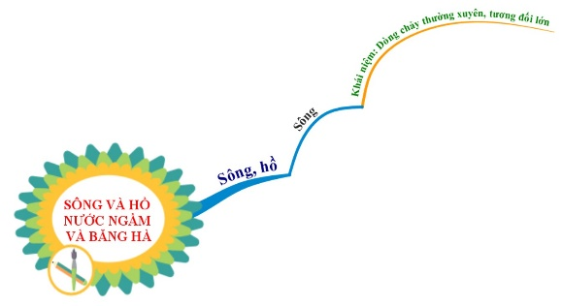  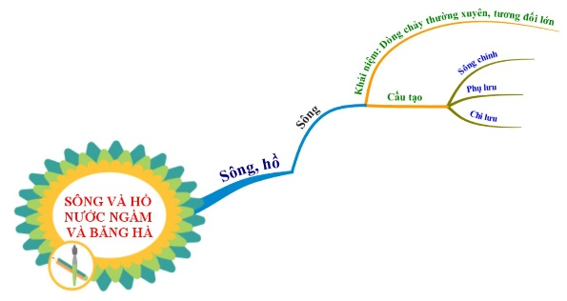  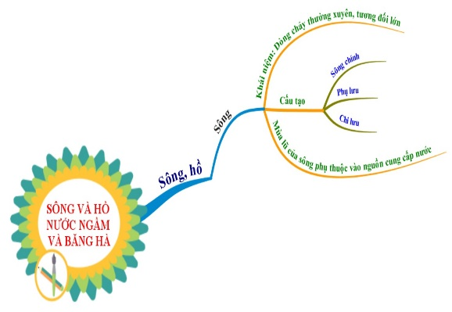  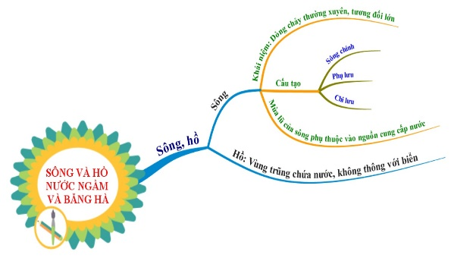  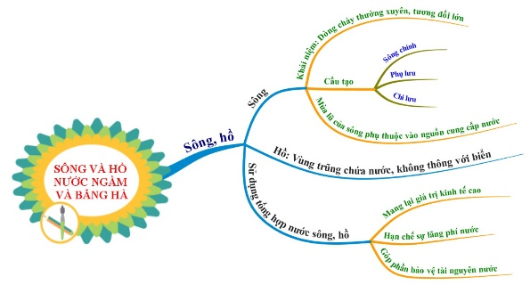
  Câu hỏi | Trả lời
  Chế độ nước sông là gì?
  Mối quan hệ giữa nguồn cung cấp nước với mùa lũ của sông | - Nguồn cung cấp nước chính là mưa thì mùa lũ của sông……………………………  - Nguồn cung cấp nước chính là tuyết tan thì mùa lũ của sông……………………………  - Nguồn cung cấp nước chính là băng tan thì mùa lũ của sông…………………………  -Sông có nhiều nguồn cung cấp nước thì mùa lũ của sông……………………….
  Kết luận chung về mối quan hệ giữa mùa lũ của sông với nguồn cung cấp nước.

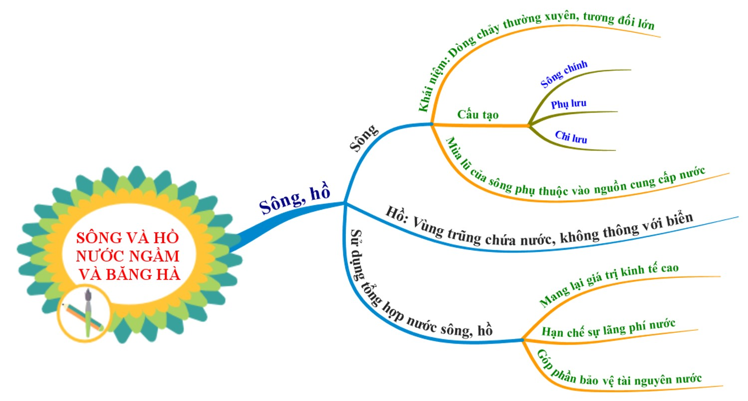
SƠ ĐỒ TƯ DUY TOÀN BÀI

3. Hoạt động: Luyện tập
a) Mục tiêu:
- Kiểm tra và củng cố lại nội dung tiết học.
b) Nội dung:
- Học sinh vận dụng kiến thức đã học để trả lời các câu hỏi trong trò chơi: “ Giải cứu dòng sông”.
c) Sản phẩm:
- Đáp án đúng của các câu hỏi.
d) Tổ chức thực hiện:
Bước 1: Giao nhiệm vụ cho học sinh bằng hình thức trò chơi: Giải cứu dòng sông
Hệ thống câu hỏi:
Câu 1: Phụ lưu là
- Sông thoát nước cho sông chính.
- Sông cung cấp nước cho sông chính.
- Diện tích đất đai cung cấp nước cho sông
- Nhịp điệu thay đổi lưu lượng nước sông
Đáp án B
Câu 2: Thác Bà là hồ
- Nước mặn.
- Vết tích của sông
- Nhân tạo
- Miệng núi lửa
Đáp án C
Câu 3: Ở vùng đới lạnh, sông thường có lũ vào mùa nào?
- Mùa hạ
- Mùa đông
- Mùa xuân
- Mùa thu
Đáp án A
Câu 4: Hồ và sông ngòi không có giá trị nào sau đây?
- Thủy sản
- Giao thông
- Du lịch
- Khoáng sản
Đáp án D
Bước 2: Thực hiện nhiệm vụ: HS làm bài tập giáo viên giao
Bước 3: Báo cáo kết quả làm việc: HS đưa ra đáp án của các câu hỏi
Bước 4: Kết luận, nhận định: Gv quan sát, nhận xét đánh giá hoạt động học của HS.
Hoạt động 4: Vận dụng
a) Mục tiêu:
- Vận dụng kiến thức đã học vào thực tiễn ở địa phương.
b) Nội dung:
- Viết báo cáo về thực trạng sông, hồ địa phương
c) Sản phẩm:
- Bài báo cáo của các nhóm
d) Tổ chức thực hiện:
Bước 1: Giao nhiệm vụ “Ở nhà.”
Nhiệm vụ : Viết báo cáo về thực trạng sông, hồ địa phương ( khuyến khích hình thức báo cáo sáng tạo)
Bước 2: Thực hiện nhiệm vụ: Các nhóm hoàn thành báo cáo gửi cho GV
Bước 3: Báo cáo kết quả làm việc: Bài báo cáo của các nhóm
Bước 4: Kết luận, nhận định
Gv quan sát, nhận xét đánh giá hoạt động học của HS, chốt kiến thức toàn bài
Hướng dẫn về nhà
- Ôn lại bài đã học.
- Làm bài tập.
- Chuẩn bị nội dung: Nước ngầm và băng hà. Hoàn thành 2 PHT ( gửi qua zalo nhóm lớp).

